
Федеральное агентство по рыболовству
Федеральное государственное бюджетное образовательное
учреждение высшего образования
«Астраханский государственный технический университет»
Система менеджмента качества в области образования, воспитания, науки и инноваций сертифицирована
ООО «ДКС РУС» по ISO 9001 / ГОСТ Р ИСО 9001

ФАКУЛЬТЕТ СРЕДНЕГО ПРОФЕССИОНАЛЬНОГО ОБРАЗОВАНИЯ
ОТДЕЛЕНИЕ «ОБЩЕОБРАЗОВАТЕЛЬНЫЕ ДИСЦИПЛИНЫ»

Методические рекомендации по выполнению практических работ по учебной дисциплине
«ОСНОВЫ БЕЗОПАСНОСТИ И ЗАЩИТЫ РОДИНЫ»

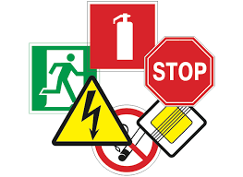

для студентов очной формы обучения
специальностей СПО

Астрахань
2026 г
Тема 1.2. Роль личности, общества и государства в предупреждении и ликвидации чрезвычайных ситуаций

ПРАКТИЧЕСКАЯ РАБОТА № 1

ЗАДАНИЕ № 1
Выполните тестовые задания
1.Укажите закон, определяющий права и обязанности граждан России в области защиты от чрезвычайных ситуаций
а) Федеральный закон Российской Федерации «О безопасности»
б) Федеральный закон Российской Федерации «Об обороне»
в) Федеральный закон Российской Федерации «О защите населения и территорий от чрезвычайных ситуаций природного и техногенного характера»
г) Федеральный закон Российской Федерации «О гражданской обороне»

2.Прослушав сообщения местных органов власти о ЧС, необходимо:
а) проверить достоверность информации, позвонив по телефону «112»
б) посоветоваться с соседями
в) действовать в соответствии с полученными указаниями
г) выключить свет, газ и все каналы связи

3. Средства индивидуальной защиты человека – это группа предметов предназначенных для:
а) индивидуальной защиты органов дыхания и кожи
б) индивидуальной защиты эндокринной и пищеварительной систем
в) индивидуальной защиты нервной и лимфатической систем
г) индивидуальной защиты зрения и дыхательной системы

4.С какой целью создана РСЧС?
а) Прогнозирование чрезвычайных ситуаций на территории Российской Федерации и организация проведения аварийно-спасательных и других неотложных работ
б) Обеспечение первоочередного жизнеобеспечения населения, пострадавшего в чрезвычайных ситуациях на территории Российской Федерации
в) Объединение усилий органов центральной власти, органов исполнительной власти, субъектов Российской Федерации, городов и районов, а также организаций, учреждений и предприятий, их сил и средств в области предупреждения и ликвидации чрезвычайных ситуаций
г) Совершенствование подготовки руководящего состава и специалистов РСЧС по действиям в чрезвычайных ситуациях

5.Комиссию по ЧС в образовательных учреждениях возглавляет:
а) заместитель ректора по безопасности
б) ректор университета
в) заместитель декана по административно-хозяйственной части
г) преподаватель-организатор ОБЖ

ЗАДАНИЕ № 2
Заполните таблицу «Химическое оружие», основываясь на материале лекции.

«Химическое оружие»
Тип отравляющего вещества | Характер воздействия на организм | Меры защиты | Возможность смертельного поражения
ОВ общеядовитого действия
ОВ удушающего действия
ОВ кожно-нарывного действия
ОВ нервно-паралитического действия
ОВ психохимического действия
ОВ раздражающего действия

ЗАДАНИЕ № 3
Вы оказались в зоне массовых беспорядков в момент, когда правоохранительные органы применили ОВ раздражающего действия. Что вы предпримите для того, чтобы
А) защитить себя от воздействия ОВ;
Б) чтобы покинуть зону применения ОВ.
При ответе пользуйтесь материалами урока (раздаточным материалом или конспектом лекции).

ЗАДАНИЕ № 4
Заполните таблицу «Защитные сооружения» (во всех столбцах указывать – ДА или НЕТ)
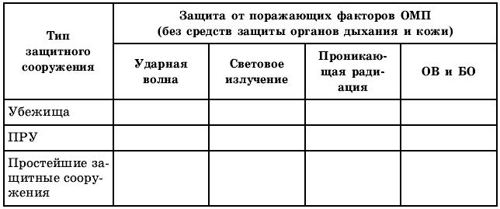

ЗАДАНИЕ № 5
Вы заблаговременно оборудуете ПРУ во дворе своего дачного дома. Опишите технологию строительства, используемые материалы защитного сооружения.

ЗАДАНИЕ № 6
Заполнить таблицу «Правила поведения в убежище».
Разрешатся | Запрещается

Домашние задания

ЗАДАНИЕ № 1
Дан список заболеваний. Он включает в себя контагиозные и неконтагиозные заболевания разнесите их по соответствующим графам таблицы: чума, холера, тиф, грипп, оспа, сибирская язва, ботулизм, туляремия, бруцеллез.

Контагиозные | Неконтагиозные

ЗАДАНИЕ № 2
Заполните таблицу «Сигналы оповещения», пользуясь материалом лекции.

«Сигналы оповещения»
Наименование сигнала | Когда подается | Способ подачи
«Внимание всем»
«Воздушная тревога»
«Отбой воздушной тревоги»
«Радиационная опасность»
«Химическая тревога»

Тема 2.2. Пожарная безопасность в быту
ПРАКТИЧЕСКАЯ РАБОТА № 2

ПАМЯТКА
В целях предупреждения пожаров в жилье:
1. Никогда не курите в постели. Помните, сигарета и алкоголь - активные соучастники пожара.
2. Не курите на балконе и не бросайте окурки вниз.
3. Никогда не оставляйте без присмотра включенные электроприборы.
4. Следите за исправностью электропроводки, не перегружайте электросеть, не допускайте применения самодельных электроприборов и «жучков».
5. Не закрывайте электролампы и другие светильники бумагой и тканями.
6. Не загромождайте мебелью, оборудованием и другими горючими материалами (горючими жидкостями) балконы (лоджии), а также эвакуационные выходы и лестницы.
7. Не устраивайте склады горючих материалов в подвалах и цокольных этажах, если вход в них не изолирован от общих лестничных клеток.
8. Не оставляйте детей без присмотра, обучите их правилам пользования огнем.
9. При малейшем запахе газа на кухне или в квартире не зажигайте свет, не используйте открытый огонь – немедленно проветрите помещения, закройте газовый кран и вызовите газовую службу или службу спасения.
Помните, что пожар
легче предупредить,
чем потушить!
При возникновении пожара немедленно звоните
по телефону службы спасения
«01», «112»
четко сообщите, что горит,
адрес и свою фамилию.

ЗАДАНИЕ № 1
Какие источники опасности в быту вы можете назвать?
Источники опасности в быту: газ, электричество, огонь, вода, недоброкачественная пища, домашние животные, дорожное движение, чрезвычайные ситуации.

ЗАДАНИЕ № 2
1. Дайте определение понятию «пожар»:
а) Обусловленная воздействием человека огненная стихия, ограниченно поддающаяся
контролю
б) Развивающийся стихийно и неконтролируемый процесс горения, который приводит к
уничтожению материальных ценностей и представляет опасность для жизни людей
в) Полностью контролируемый процесс горения
2. Задачами пожарной профилактики являются:
а) Создание превентивных мер, которые направлены на исключение возможности
возникновения пожаров и минимизацию их последствий
б) Организация мер по минимизации разрушительного воздействия огня на людей и
материальные ценности
в) Ограничение распространения огня
3. Какой противопожарный инструктаж должны проходить работники организации в момент приема на работу?
а) Целевой противопожарный инструктаж
б) Вводный противопожарный инструктаж
в) Внеплановый противопожарный инструктаж
г) Первичный противопожарный инструктаж
4. Какой противопожарный инструктаж должны проходить работники организации в момент приема на работу непосредственно на рабочем месте?
а) Целевой противопожарный инструктаж
б) Первичный противопожарный инструктаж
в) Вводный противопожарный инструктаж
г) Внеплановый противопожарный инструктаж
5. Для помещения, в котором возможно пребывание до 70 человек одновременно, предусмотрено … пожарных выходов.
а) 3
б) 2
в) 4
6. Как часто следует перезаряжать углекислотные огнетушители?
а) 1 раз в 3 года
б) Не реже 1 раза в 7 лет
в) Не реже 1 раза в 5 лет
7. Укажите минимальное количество ручных огнетушителей, которые должны находиться на каждом этаже общественных зданий и сооружений.
а) 5
б) 2
в) 4
8. В какой цвет окрашивают пожарные шкафы?
а) Красный
б) Желтый
в) Черный
9. Что относится к первичным средствам пожаротушения
а) Переносные и передвижные огнетушители.
б) Песок и вода.
в) Переносные и передвижные огнетушители, пожарные краны и средства обеспечения их
использования, пожарный инвентарь, покрывала для изоляции очага возгорания.
г) Огнетушители, песок, лопаты, покрывала для изоляции очага пожара.
10. Как часто следует проводить эксплуатационные испытания пожарных лестниц и ограждений на крышах зданий и сооружений?
а) Не реже 1 раза в 5 лет
б) Не реже 1 раза в 3 года
в) Каждые 2 года

ЗАДАНИЕ № 2
Алгоритм действий при обнаружении запаха газа.
Расположите действия в нужном порядке.

Если вы заметили специфический запах, сразу же начните выполнять меры предосторожности, направленные на предотвращение возможного взрыва или возгорания.

1. Прекратите использовать открытый огонь — не зажигайте спички и зажигалки, избегайте курения, не включайте и не выключайте электроприборы.
2. Откройте окна и двери для проветривания помещения и уменьшения концентрации вредных веществ.
3. Если запах особенно сильный, незамедлительно покиньте помещение и помогите выйти другим находящимся людям, особенно если они почувствовали недомогание.
4. Ни в коем случае не пользуйтесь электрическими звонками и телефонами внутри помещения, так как их использование может спровоцировать искру.
5. Вызовите аварийную службу с мобильного устройства или от соседей. Сообщите об утечке в газовую службу или аварийную службу по номеру 112, подробно описав ситуацию.
6. Дождитесь прибытия специалистов на безопасном расстоянии и не пытайтесь самостоятельно устранять неисправности, если вы не обучены.

ЗАДАНИЕ № 3
Выберите основные правила безопасного обращения с электричеством

Ключевые принципы безопасности при использовании электричества следующие:
1. Использование исправных устройств: убедитесь, что приборы находятся в надлежащем состоянии. Поврежденные розетки, перегоревшие шнуры и другие дефекты следует немедленно устранять.
2. Избегайте контакта с водой: никогда не включайте электрические устройства влажными руками и не используйте технику вблизи воды.
3. Ванная комната и кухня считаются зонами повышенной опасности.
4. Проверка проводов и соединений: регулярно проверяйте провода на наличие повреждений. Если изоляция нарушена, необходимо заменить шнур или обратиться к специалисту.
5. Избегайте перегрузки сети: не подключайте слишком много мощных устройств к одной розетке или удлинителю, так как это может привести к перегреву и возгоранию.
6. Выключение оборудования после применения: после завершения работы убедитесь, что все устройства отключены, особенно те, которые остаются включенными в розетку.

Тема 2.3. Безопасное поведение в местах общего пользования
ПРАКТИЧЕСКАЯ РАБОТА № 3

ПАМЯТКА ПО БЕЗОПАСНОМУ ПОВЕДЕНИЮ В ОБЩЕСТВЕННЫХ МЕСТАХ
Эта памятка предназначена для родителей, детей и каждого из нас, кто считает своим гражданским долгом предотвращение преступлений против детей и подростков
Соблюдайте правила личной безопасности!
Избежать насилия можно, если правильно оценить ситуацию и принять правильное решение.
Для этого нужно навсегда усвоить правило четырех «не»:
1. Не разговаривай с незнакомцами и не впускай их в дом.
2. Не заходи с ними в лифт и подъезд.
3. Не садись в машину к незнакомцам.
4. Не задерживайся на улице после школы, особенно с наступлением темноты.

«Где преступники поджидают своих жертв?»
В лифте | Входи в лифт, только убедившись, что на площадке нет постороннего, который вслед за тобой зайдет в кабину.
В лифте | Если в вызванном лифте уже находится незнакомый человек, не входи в кабину.
В лифте | Не входи с незнакомым человеком в лифт.
В подъезде | Подходя к дому, обрати внимание, не идет ли кто-либо следом. Если кто-то идет – не подходи к подъезду. Погуляй на улице 15-20 минут, и, если незнакомый мужчина продолжает идти следом, расскажи о нем любому повстречавшемуся взрослому, идущему навстречу.
В подъезде | Прежде чем войти в подъезд, вызови свою квартиру по домофону и попроси родителей встретить.
В подъезде | Если в подъезде находится незнакомец, сразу же выйди на улицу и дождись, когда в подъезд войдет кто-то из взрослых.
В подъезде | При внезапном нападении оцени ситуацию и по возможности убегай или защищайся любым способом.
В чужой машине | Машина может быть не только средством передвижения, но и орудием преступника. Чтобы не стать жертвой, оказавшись в чужом автомобиле, надо выполнять «Правила поведения в автомобиле»:
В чужой машине | Если добираешься на попутной машине, попроси сопровождающих записать марку и номер машины, фамилию водителя и сообщи об этом родителям.
В чужой машине | Не соглашайся на предложение водителя взять попутчиков, а если он настаивает, попроси проехать чуть дальше и выйди из машины.
В чужой машине | Не садись в машину, если в ней уже сидят пассажиры.
В чужой машине | Идя вдоль дороги, выбирай маршрут так, чтобы идти навстречу транспорту.
На улице | На улице даже днем детей подстерегает множество опасностей.
На улице | Вот что надо делать, если к тебе пристает незнакомец:  - Если можешь, брось что-нибудь в лицо нападающему (например, портфель, мешок с обувью или просто горсть мелочи), чтобы на некоторое время привести его в замешательство.  - Убегай в сторону, где много людей.
На улице | Не выставляй на всеобщее обозрение ключи от дома, пейджер, мобильный телефон, дорогие украшения.
На улице | Попроси близких повстречать тебя или приехать за тобой на машине, если ты припозднился в гостях, театре.

ЗАДАНИЕ № 1
Опасность толпы заключается в её спонтанности и силе воздействия на каждого человека в отдельности. Чтобы не пострадать после мероприятия, необходимо знать и соблюдать ряд правил.
Выберите и запишите цифры верных утверждений.
1. Избегайте больших скоплений людей.
2. Присоединяйтесь к толпе, чтобы посмотреть на происходящие события.
3. Если оказались в толпе, позвольте ей нести Вас, но попытайтесь выбраться из неё.
4. Не разводите согнутые в локтях руки чуть в стороны, чтобы грудная клетка не была сдавлена.
5. Стремитесь оказаться подальше от высоких и крупных людей, людей с громоздкими предметами и большими сумками.
6. Любыми способами старайтесь удержаться на ногах.
7. Держите руки в карманах.
8. Двигаясь, поднимайте ноги как можно выше, ставьте ногу на полную стопу, не семените, не поднимайтесь на цыпочки.
9. Если давка приняла угрожающий характер, немедленно освободитесь от любой ноши, прежде всего от сумки на длинном ремне и шарфа.
10. Если что-то уронили, то срочно наклоняйтесь и поднимайте.
11. Если Вы упали, постарайтесь не подниматься на ноги.
12. Если встать не удается, свернитесь клубком, защитите голову предплечьями, а ладонями прикройте затылок.
13. Легче всего укрыться от толпы в углах зала или вблизи стен, но оттуда сложнее добираться до выхода.
14. При возникновении паники старайтесь взять в руки направления движения, больше кричите, требуйте двигаться за вами, выполнять ваши требования.
15. Во время массовых беспорядков постарайтесь попасть в толпу, как участников, так и зрителей.

ЗАДАНИЕ № 2
Современный город многолюден, в нём приходиться постоянно встречаться с незнакомыми людьми, в том числе и со злоумышленниками. С учётом этого:
а) перечислите наиболее опасные места в городе (населенном пункте), которые необходимо знать и избегать, особенно в вечернее и ночное время суток:

Вариант ответа: Закрытые задние дворы, заброшенные дома, пустыри, подвалы и чердаки домов, рынки и вокзалы.

б) чтобы избежать встречи со злоумышленником, рекомендуется всегда выполнять ряд общих правил безопасности:

Вариант ответа:
-не вступать на улице в разговор с незнакомцем;
-при попытке незнакомого человека познакомиться никогда не называть своё имя, не давать свой адрес, не рассказывать про своих родителей;
-избегать контакта с людьми, находящимися в состоянии алкогольного опьянения;
-не садиться в машину к незнакомому человеку.

ЗАДАНИЕ № 3.
Выберите правильный вариант ответа
При посещении массовых мероприятий разрешено:

1. проносить колющее, режущие предметы, огнеопасные, ядовитые вещества, алкогольные напитки, пиротехнические изделия
2. толкаться, курить, появляться в состоянии алкогольного опьянения, оскорбляющем человеческое достоинство
3. проходить на мероприятие с животными, если это предусмотрено характером мероприятия
4. допускать выкрики или иные действия, унижающие человеческое достоинство участников массового мероприятия у
5. находиться во время проведения мероприятия в проходах, на лестницах или местах эвакуации, создавать помехи передвижению участников мероприятия
6. забираться на ограждения, парапеты, осветительные устройства, повреждать оборудование и элементы оформления сооружений, иной инвентарь

Тема 3.2. Правила безопасного поведения на разных видах транспорта
ПРАКТИЧЕСКАЯ РАБОТА № 4

ЗАДАНИЕ № 1

Изучите модели поведения при ЧС на транспорте и ответьте на контрольные вопросы.

(для выполнения данного задания необходимо изучить правила поведения при авариях на автомобильном, железнодорожном, водном транспорте и в метро).

Модель поведения при автомобильной аварии (катастрофе)
не терять самообладания;
управлять машиной до последней возможности;
напрячь все мышцы, сделать их «каменными» до полной остановки машины;
не пытаться выскочить из машины на ходу. Статистика показывает, что шансов выжить внутри автомобиля в 10 раз больше, чем при попытке покинуть его;
сделать все возможное, чтобы избежать лобового удара. Он считается одним из самых опасных видов автомобильных аварий. Для этого нужно попытаться съехать с дороги, свернуть в кювет или затормозить так быстро, как только возможно без потери управления, съехать с дороги вправо, но не влево;
если столкновение неизбежно, то упереться ногами в пол, наклонить вперед голову, спрятать ее между рук, напрячь все мышцы, упереться руками в руль или переднюю панель;
если на заднем сидении находится пассажир, то ему рекомендуется закрыть голову руками и лечь на бок. Место рядом с водителем более опасно для пассажира, чем заднее сидение;
при столкновении с неподвижным предметом безопаснее удариться о него всем бампером, чем левым или правым крылом: нужно постараться сместить удар в сторону от центра радиатора, а еще лучше – к самому краю, чтобы удар был по касательной.
Необходимо помнить, что правильно пристегнутые ремни безопасности, подголовники при лобовом столкновении уменьшают вероятность гибели в два-три раза, при опрокидывании машины – в пять раз.
После того как произошла авария:
попытайтесь сориентироваться, в каком месте машины и в каком положении вы находитесь;
попытайтесь определить, есть ли возгорание, вытекает ли бензин, особенно если машина опрокинулась;
определите, есть ли рядом с вами раненые;
попробуйте выбраться из машины через дверь, а если она не открывается, то через окно;
извлекать раненых из машины до приезда спасателей можно только в том случае, если машина загорелась.
Аварии, при которых автомобиль падает в воду, случаются достаточно редко. Если вы все же попали в такую ситуацию, то помните: автомашина некоторое время будет держаться на плаву. При погружении автомобиля с закрытыми дверями и окнами воздух в салоне будет держаться несколько минут. Этого достаточно, чтобы спастись. Следует включить фары, тогда спасателям будет легче обнаружить автомобиль. Надо снять лишнюю одежду, несколько раз глубоко вдохнуть, чтобы насытиться кислородом. Представьте свой путь вверх. Необходимо выбраться из автомобиля через окно или дверь, держась руками за крышу машины, резко оттолкнуться и плыть вверх. Учтите, что не стоит сразу открывать двери – вода попадет внутрь салона, и автомобиль утонет. Для спасения откройте окна. Если это сделать не удалось и автомобиль продолжает погружаться в воду, нужно попытаться разбить лобовое стекло. Заранее определите, чем вы это сделаете, дождитесь, пока вода заполнит салон наполовину, и действуйте.
Аварии на общественном транспорте в настоящее время составляют почти треть всех дорожных происшествий. При этом страдают десятки пассажиров. Особенно распространены аварии с участием микроавтобусов «газелей».
Как вести себя в общественном транспорте:
войдя в общественный транспорт (автобус, троллейбус, трамвай), по возможности займите свободное место;
уступайте место пассажирам с детьми, престарелым, инвалидам – в случае аварии они пострадают больше других, потому что при внезапном толчке не смогут достаточно крепко уцепиться за поручни и удержаться от падения;
при отсутствии свободных сидячих мест постарайтесь встать в центре салона, крепко держась за поручень;
посмотрите, где расположены аварийные и запасные выходы, возможно, ими придется воспользоваться при аварии. Для этого нужно выдернуть специальный шнур и выдавить стекло.
ЧС на железной дороге происходят из-за столкновения поездов, схода вагонов с рельсов, пожаров и взрывов, а также из-за человеческого фактора: невнимательности, усталости, непрофессионализма машинистов и диспетчеров. При железнодорожной аварии наибольшую опасность для пассажиров представляют пожар, задымление в случае возгорания, удары о стены и различные внутренние конструкции, разбивающиеся стекла.
Как вести себя при поездке по железной дороге:
строго соблюдайте правила поведения на железнодорожном транспорте;
имейте в виду, что наиболее опасно ехать в первых вагонах железнодорожного состава, так как именно они сильнее всего подвергаются разрушению при столкновении;
обращайте внимание на место расположения тяжелого и громоздкого багажа. Его лучше размещать внизу, не поднимать на верхние полки. В случае неожиданной остановки поезда, резкого толчка, аварийной ситуации тяжелые вещи могут упасть на головы пассажирам;
не загромождайте вещами проходы;
не высовывайтесь из окон;
заранее поинтересуйтесь, какие окна являются аварийными выходами. Обычно это окна третьего и шестого купе;
немедленно сообщайте машинисту или транспортной милиции о подозрительных лицах и бесхозных предметах.
Модель поведения при железнодорожной аварии:
при столкновении сгруппируйтесь, напрягите все мышцы, попытайтесь ухватиться за закрепленные полки, край стола;
если рядом с вами находится ребенок, то схватите его, крепко прижмите к себе;
прикройте рукой голову, лицо, чтобы не порезаться бьющимися стеклами;
если вагон переворачивается, упритесь ногами в стенку;
когда вагон остановится, осмотритесь вокруг себя, если есть раненые, окажите им первую помощь; позаботьтесь о детях, престарелых, инвалидах, женщинах;
попытайтесь выбраться из вагона, с собой берите только самое необходимое;
при необходимости воспользуйтесь аварийными выходами, разбейте стекла подручными средствами;
срочно сообщите в МЧС о произошедшем;
не создавайте панику и не допускайте ее.
ЧС в метрополитене могут произойти на станциях, в вагонах, туннелях. Их причинами являются столкновение поездов, сход вагонов с рельсов, пожары и взрывы из-за террористических актов и др. Падение человека на пути может произойти в результате неосторожности, давки или предумышленных действий преступников. Главные опасности в таком случае – приближающийся поезд метрополитена и высокое напряжение.
Поэтому:
не стойте возле края платформы;
если на платформе сильная давка, лучше пропустите 1…2 поезда, будьте внимательны при посадке и высадке;
если вы увидели упавшего с платформы человека, следует немедленно сообщить об этом дежурному по станции;
помогите ему выбраться, подайте руку;
учтите, что в начале платформы есть лесенка, по которой можно выбраться на платформу;
если приближается поезд и нет времени выбраться, то упавшему следует лечь между рельсами, пригнуть голову.
При опасности террористических актов в метро:
старайтесь садиться в центральные вагоны, они считаются наиболее безопасными;
категорически запрещено трогать оставленные бесхозные вещи, это очень опасно.
Сообщите машинисту, если увидите их или подозрительных людей;
шансов выжить больше у тех пассажиров, которые в момент взрыва стоят, потому что взрывные устройства могут быть спрятаны под сидения.
При взрыве в метро:
не стремитесь выбраться из вагона, если он не горит и поезд стоит или движется в тоннеле. Там очень много кабелей и проводов, находящихся под высоким напряжением;
не притрагивайтесь к металлическим частям вагона, они могут быть под напряжением;
окажите первую помощь раненым, если они имеются;
при задымлении дышите через платок; лягте на пол – внизу, около пола, дыма всегда меньше.
По подсчетам специалистов, в настоящее время на дне океанов и морей находится свыше 1 млн. судов.
Аварии и катастрофы на водном транспорте связаны с множеством причин. Новейшее радиолокационное и другое навигационное оборудование не спасает суда от столкновений между собой, от попадания на мелководье, рифы. Это можно объяснить ростом количества судов, увеличением скорости и напряженностью графика их движения. Опасные природные явления (ураганы, штормы, льды), ухудшение видимости при неблагоприятных метеорологических условиях (туман, дождь) также приводят к авариям и катастрофам. Но статистика указывает, что чаще всего причиной аварий на водном транспорте является человеческий фактор, то есть ошибки, совершенные людьми. Их можно разделить на ошибки, допущенные на стадии проектирования и строительства судов, что приводит к их технической непригодности, и ошибки при эксплуатации. Опасность возрастает многократно, когда к неблагоприятным метеорологическим условиям прибавляются ошибки, совершаемые людьми из-за невнимательности, небрежности, а также превышение скорости, неправильная оценка курса встречных судов, неправильное маневрирование, нарушение правил перевозки опасных грузов и т.д.
Меры предосторожности при путешествии на воде:
максимально ограничьте пребывание на палубе во время сильного ветра и волн;
если выйти на палубу необходимо, крепко держитесь за поручни;
в шторм перед выходом на палубу обязательно наденьте спасательный жилет.
Модель поведения при ЧС на водном транспорте:
в начале плавания выясните, как попасть на палубу кратчайшим путем, где расположены выходы;
узнайте, где хранятся спасательные жилеты и как ими пользоваться;
при начале эвакуации внимательно слушайте команды;
не создавайте панику;
возьмите с собой теплую одежду, одеяло, спасательный жилет, документы, деньги, лекарства, продукты, спички;
наденьте спасательный жилет.
Это рекомендуется сделать и тем, кто хорошо плавает;
при посадке в шлюпку ведите себя достойно, не толкайтесь, пропустите вперед детей и женщин; в шлюпке не пересаживайтесь с места на место;
если сесть в шлюпку или в другое плавсредство не удалось, то прыгайте в воду;
в первые секунды попадания в воду задержите дыхание и зажмите нос, чтобы вода не попала внутрь; другой рукой держитесь за спасательный жилет;
выныривайте с открытыми глазами;
постарайтесь как можно быстрее отплыть от тонущего корабля на безопасное расстояние;
постарайтесь ухватиться за какой-нибудь плавающий предмет;
берегите силы;
подавайте сигналы о помощи;
учтите, что одежда помогает спасаться от холода, в ней температура тела на несколько градусов выше;
чтобы согреться в воде, по очереди напрягайте мышцы. Не надо размахивать ногами и руками, на это уйдут все силы;
если вы в спасательном жилете, то сгруппируйтесь и обхватите руками грудную клетку.
Таким образом, можно увеличить срок выживания в холодной воде на 50%;
помните, что вас наверняка уже начали искать, надо продержаться до прибытия помощи.
При попадании в холодную воду у человека быстро начинается переохлаждение. Переохлаждение приводит к нарушению координации движений и работы дыхательного центра, развитию острого холодного шока. В результате шока человек теряет сознание и погибает. Быстрота наступления переохлаждения зависит от температуры воды и от того, во что одет человек. Переохлаждение может развиться даже в теплой воде. При температуре воды 15°С человек теряет сознание примерно через 2 ч, при температуре около 0°С переохлаждение и потеря сознания наступает через 15 мин. В России каждый год тонет около 15 тыс. человек. Большинство пострадавших от несчастных случаев на воде находились в этот момент в состоянии алкогольного опьянения.
ЧС, вызванные авариями и катастрофами на гидротехнических сооружениях, связаны с опасностью моментального затопления обширных районов. Огромный стремительный поток вырвавшейся воды создает смертельную угрозу, смывая все на своем пути, приводит к человеческим жертвам, разрушениям. Размеры гидросооружения и его разрушения определяют скорость и высоту возникшей волны. Так, в горных районах скорость волны может достигать 100 км/ч. Каждый гидроузел имеет свою зону затопления. В этой зоне запрещено какое-либо строительство.
В случае ЧС проводится оповещение населения при помощи радио, телевидения, телефонов, громкоговорящей связи. Население, получив сигнал оповещения, должно немедленно приступить к эвакуации в безопасное место. Там необходимо ожидать спада воды или новых сообщений.

Контрольные вопросы
- Какова модель поведения при автомобильной аварии?
- Как себя правильно вести, если автомобиль, в котором вы находитесь, упал в воду?
- В каком месте салона общественного транспорта безопаснее всего находиться во время движения? Почему?
- Как вести себя при поездке на железнодорожном транспорте?
- Какова модель поведения при железнодорожной аварии (катастрофе)?
- Что делать, если на станции метро вы увидели упавшего с платформы человека?
- Как вести себя в метро при опасности террористических актов?
- Каковы причины ЧС на водном транспорте?
- Какие меры предосторожности должны соблюдать путешествующие по воде?
10. Какова модель поведения при ЧС на водном транспорте?

ЗАДАНИЕ № 2
Решите задачу.
Велосипедист решил обогнать стоящий автобус. Безопасным ли будет этот маневр, если по встречной полосе идет транспорт со скоростью 90 км/ч? Длина автобуса 6 м. На момент обгона расстояние между велосипедистом и движущимся транспортом составляло 200 м. Скорость велосипедиста 18 км/ч.
Решение:
- 90 км/ч = 25 м/с
- 18 км/ч = 5 м/с
- 200:25 = 8 (с) – потребуется транспорту, чтобы поравняться со стоящим автобусом.
- 6:5 = 1,2 (с) – нужно велосипедисту, чтобы обогнать автобус
- 1,2 с меньше 8 с.
Ответ: можно обгонять.

ЗАДАНИЕ № 3
Письменно ответьте на следующие вопросы.
1. Перечислите основные источники опасности на железнодорожном транспорте.
2. Какие правила безопасного поведения необходимо соблюдать в метро?
3. Что делать в случае возникновения пожара в вагоне поезда?
4. Как действовать при разгерметизации салона самолёта?
5. Каковы основные правила поведения при эвакуации из метро?

Тема 4.2. Действия при угрозе или совершении террористического акта, пожара в общественных местах, обрушении конструкций
ПРАКТИЧЕСКАЯ РАБОТА № 5

ЗАДАНИЕ № 1
Изучение основных мер безопасности
  - Перечислите основные меры безопасности, которые нужно соблюдать при угрозе террористического акта.
  - Объясните, почему каждая из этих мер важна.

ЗАДАНИЕ № 2
Отработка навыков эвакуации
Изучите правила эвакуации в колледже (по этажам), зарисуйте его в тетрадь.

ЗАДАНИЕ № 3
Действия при обнаружении подозрительного предмета
  - Опишите, что нужно делать, если вы обнаружили подозрительный предмет.
  - Составьте алгоритм действий при обнаружении подозрительного предмета.

ЗАДАНИЕ № 4
Ответьте на вопросы:
- Какие основные причины возникновения пожаров в общественных местах?
- Каковы основные действия при обнаружении признаков возгорания?
- Почему важно сохранять спокойствие при эвакуации из здания?

ЗАДАНИЕ № 5
Представьте, что вы находитесь в торговом центре и заметили признаки возгорания. Опишите порядок своих действий, следуя правилам эвакуации из общественных мест.

ЗАДАНИЕ № 6
Составьте алгоритм действий при возникновении пожара в общественном месте, учитывая следующие ситуации:
- выход отрезан огнем или дымом;
- вы не знаете, где находятся эвакуационные выходы. В ответе укажите конкретные шаги, которые вы будете предпринимать в каждой из ситуаций.

ЗАДАНИЕ № 7
Ситуация
В городе N произошло землетрясение магнитудой 5 баллов. В результате землетрясения повреждены некоторые здания, включая жилые дома и офисные помещения.
Ответ опишите по следующему алгоритму:
1. Факторы, которые могут привести к обрушению зданий в данной ситуации
2. Меры безопасности
3. Порядок действий
4. Разработка плана действий
Разработайте план действий для населения города N на случай угрозы обрушения зданий из-за землетрясения. План должен включать следующие пункты:
а. Информирование населения о возможных рисках и мерах безопасности.
б. Обучение населения действиям в случае угрозы обрушения.
в. Создание системы оповещения о землетрясении и угрозе обрушения.
г. Разработка маршрутов эвакуации и безопасных мест.
д. Организация пунктов сбора пострадавших и оказания первой помощи.
е. Взаимодействие с местными органами власти и службами экстренного реагирования
Тема 5.2. Природные чрезвычайные ситуации

ПРАКТИЧЕСКАЯ РАБОТА № 6

ЗАДАНИЕ № 1
Заполните таблицу «Классификация ЧС природного происхождения», в которой укажите причины их возникновения и способы защиты.

«Классификация ЧС природного происхождения»
Группы природных опасностей | Причины возникновения природных опасностей | Способы защиты человека от природной опасности
Геофизические явления:
- землетрясение
-извержение вулканов
-магнитные бури
Геологические явления:
-обвалы
-оползни
-сели
Метеорологические явления:
-бури
-ураганы
-смерчи
-шквалы
-сильный дождь
-лавины
-засуха
-сильный туман
-сильная метель
Морские гидрологические явления:
-тайфуны
-цунами
Гидрологические явления:
-наводнения
-половодье
-дождевые паводки
-заторы
-зажоры
-ветровые нагоны
Природные пожары:
-лесные пожары
-пожары степных и хлебных массивов
-торфяные пожары
-подземные пожары горючих ископаемых

ЗАДАНИЕ № 2
Объясните, каким образом многие природные опасности связаны между собой?_________________________________________________________________________________________________________________________________________________________________________________________________________________________________

ЗАДАНИЕ № 3
Ответьте письменно на вопрос: чем опасные природные явления отличаются от стихийныхбедствий?________________________________________________________________________________________________________________________________________

Домашние задания
Ответить на вопросы
1. Назовите возможные последствия ЧСПХ?
2.Действия населения в сейсмически опасных районах.?
3.Назовите мероприятия по уменьшению последствий от извержения вулкана?
4.Каковы последствия метеорологически опасных явлений?

Задача 1
Вы сидите дома или на службе и вдруг чувствуете слабый толчок. Что это? Наверное, в соседней комнате кто-то уронил что-то тяжелое или на улице в стену дома врезался автомобиль – предполагаете вы. Толчки нарастают. Лопнуло, посыпалось со звоном оконное стекло. Полетели с полок книги, самопроизвольно отъехал от стены тяжелый шкаф. А вот уже, раздирая обои и штукатурку, поползли по стенам трещины, зашатался, запрыгал под ногами пол. Вы понимаете, что это – _________. Ваши действия?

Задача 2
Ваш дом находится в районе города, где по прогнозам возможно затопление во время половодья. Население данного района заблаговременно получило сообщение об угрозе наводнения и необходимости эвакуации.
Опишите ваши действия в данной ситуации.
Задача 3
Население поселка, расположенного на берегу реки, получило предупреждение о возможности прорыва плотины.
Как должно действовать население для сведения к минимуму ущерба и потерь в случае гидродинамической аварии?

Тема 6.2. Неинфекционные заболевания: факторы риска и меры профилактики

ПРАКТИЧЕСКАЯ РАБОТА № 7

ЗАДАНИЕ № 1
Заполните таблицу, опираясь на конспект в тетради.

Группы заболеваний | Наименование основных заболеваний | Локализация возбудителя | Пути передачи инфекции
Инфекции дыхательных путей
Кишечные инфекции
Кровяные инфекции
Инфекции наружных покровов

ЗАДАНИЕ № 2
Заполните схему заражения человека вирусным гепатитом.


ЗАДАНИЕ № 3
Заполните таблицу, опираясь на конспект и учебник.

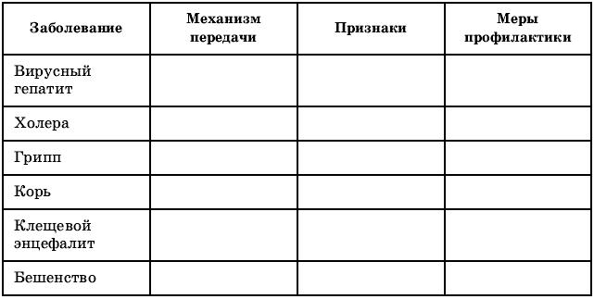

ЗАДАНИЕ № 4
Прочитай, расставь стрелки в нужном направлении.

Название | Стрелка | Способ распространения
Инфекции дыхательных путей (грипп, ангина, корь, коклюш, туберкулёз, ветряная оспа) |  | Через продукты питания, воду, грязные руки (мухи)
Кишечные инфекции (дизентерия, брюшной тиф, холера, инфекционный гепатит) |  | Воздушно-капельный путь
Кровяные инфекции (малярия, чума, клещевой энцефалит) |  | Контактный путь
Инфекции наружных покровов (чесотка, сибирская язва) |  | Через укусы кровососущих (комары, клещи, блохи, вши, москиты)

Домашние задания
Самостоятельно изучите материал по литературным источникам и письменно ответьте на контрольные вопросы:

1.​ Какие факторы могут оказать отрицательное влияние на рождение здорового ребёнка?
2.​ Почему так важно знать о группе крови вашего будущего супруга перед вступлением с ним в брак?
3.​ Какие меры принимаются в государстве для снижения факторов риска рождения ребёнка с врождёнными отклонениями в здоровье?
4. Что нужно знать будущим родителям?
5. Физиологически зрелые и незрелые дети.
6. Методика компенсации физиологической незрелости.

Тема 6.3. Психическое здоровье и психологическое благополучие
ПРАКТИЧЕСКАЯ РАБОТА № 8

ЗАДАНИЕ № 1
Заполните таблицу, опираясь на конспект в тетради

Определение | Понятие
Как называют состояние полного физического, психического и социального благополучия? | (Здоровье)
Какое напряжённое состояние организма возникает из-за эмоциональных или физических нагрузок? | (Стресс)
Какие реакции человека на события бывают положительными или отрицательными? | (Эмоции)
Как называется состояние после длительной физической или умственной работы? | (Усталость)
Какое состояние характеризует полное согласие между внутренними и внешними факторами? | (Гармония)
Как называется внутренний мир человека, связанный с его мыслями и эмоциями? | (Психика)
Как называется процесс приспособления к новым условиям или изменениям? | (Адаптация)
Какое слово обозначает время, проводимое без работы или активной деятельности для восстановления сил? | (Отдых)
Как называется состояние беспокойства или страха по поводу будущих событий? | (Тревога)

ЗАДАНИЕ № 2
Выполните тестовое задание
1. Здоровье – это состояние…?
А) Физического благополучия;
Б) Душевного благополучия;
В) Социального благополучия;
Г) Отсутствие болезней.
Д) Все перечисленное
2. Состояние благополучия, которое позволяет человеку реализовывать свои способности, противостоять стрессу, плодотворно работать, вносить вклад в сообщество…?
а) Душевное здоровье;
б) Психическое здоровье;
в) Психическое благополучие;
г) Стрессоустойчивость.
3. Сколько выделяют групп факторов, совокупность которых может стать причиной возникновения психического неблагополучия?
а) 2;
б) 3;
в) 4;
г) 5.
4. Состояние гармонии или сбалансированности внутреннего мира человека. Это понятие отражает то, как человек воспринимает и оценивает себя в жизни, степень своей реализации и раскрытия своих возможностей…?
а) Душевное здоровье;
б) Психическое здоровье;
в) Психическое благополучие;
г) Стрессоустойчивость.
5. Инфекционные заболевания, употребление психоактивных веществ (алкоголь, табак, наркотики) это какой фактор риска возникновения психического расстройства…?
а) Биологический;
б) Инфекционный;
в) Генетический;
г) Экологический.
6. Неблагоприятная семейная обстановка, постоянное давление со стороны окружающих — это какой фактор риска возникновения психического расстройства…?
а) Душевный;
б) Социальный;
в) Психологический;
г) Общественный.
7. Качества, свидетельствующие о гармонии личности:
а) Любознательность;
б) Объективность;
в) Честность;
г) Целеустремлённость;
д) Все перечисленное.
8. Концепцию стресса сформулировал канадский патофизиолог…
а) Ганс Селье;
б) Джон Чарлз Филдс;
в) Марк Гарно;
г) Дон Тапскотт.
9. Может ли высокий уровень стресса являться положительным фактором?
а) Да, всегда;
б) Нет никогда;
в) Да, при определенном условии.
10. Отрицательными аспектами воздействия компьютера на психику являются:
а) Чрезмерное эмоциональное перевозбуждение;
б) Возникновение игровой зависимости;
в) Деградация навыков социального взаимодействия;
г) Все ответы верны;
д) Нет верного ответа.

Домашние задания
Самостоятельно изучите материал по литературным источникам и напишите определения следующим понятиям: баланс, спокойствие, уверенность, сон, равновесие, поддержка, энергия, внимательность, стабильность.

Тема 7.2. Опасности, связанные с коммуникацией в цифровой среде
ПРАКТИЧЕСКАЯ РАБОТА № 9

ЗАДАНИЕ № 1
Идентификация угроз в цифровой среде
Задача: Прочитайте следующие ситуации и определите, к какому виду угроз в цифровой среде они относятся. Ответьте в таблице.
Ситуация | Вид угрозы
Вам приходит электронное письмо с подозрительными вложениями от неизвестного отправителя.
В социальной сети появляется сообщение с просьбой перевести деньги на карту, чтобы помочь другу.
Ваш профиль на сайте был взломан, и кто-то изменил ваш пароль.
В группе социальной сети вам предлагают участвовать в неизвестной акции, которая требует личных данных.

ЗАДАНИЕ № 2

Кейс-метод
Задача: Разберите и предложите решение ситуации. Представьте, что вы стали жертвой кибербуллинга. Каковы ваши действия? Используйте алгоритм, который вы узнали на уроке.
Описание ситуации:
Вы заметили, что кто-то из ваших знакомых начал оставлять негативные комментарии в социальных сетях, а также отправлять вам угрозы в личных сообщениях.
Ваши действия:

ЗАДАНИЕ № 3

Аудит цифрового следа
Задача: Сделайте аудит своего цифрового следа и ответьте на вопросы.
- Какие данные о вас можно найти в интернете (поиск по имени, фамилии)?
- Какую информацию вы публикуете в социальных сетях? (Фото, место нахождения, личные данные)
- Какие настройки приватности вы используете в своих аккаунтах?
- Какую информацию вы готовы сделать общедоступной, а какую предпочли бы оставить закрытой?

ЗАДАНИЕ № 4

Правила безопасной коммуникации
Задача: Составьте список из 5 правил, которые помогут вам безопасно общаться в интернете. Укажите, почему каждое из этих правил важно для вашей безопасности.
- ____________ — Почему это важно: ____________
- ____________ — Почему это важно: ____________
- ____________ — Почему это важно: ____________
- ____________ — Почему это важно: ____________
- ____________ — Почему это важно: ____________

ЗАДАНИЕ № 5
Определение типов манипуляций
Задача: Прочитайте описания и выберите, какой тип манипуляции они представляют.
- Человек убеждает вас совершить покупку через онлайн-платформу, утверждая, что это «ограниченная акция».
Тип манипуляции: ____________
- Друг пишет вам и просит срочно перевести деньги, ссылаясь на экстренную ситуацию, которую не можете проверить.
Тип манипуляции: ____________
- В соцсетях появляется пост с негативной информацией о другом человеке, без подтверждения фактов.
Тип манипуляции: ____________

ЗАДАНИЕ № 6
Реальные примеры из жизни
Задача: Найдите в интернете реальные случаи, когда произошли угрозы безопасности в сети, и запишите краткое описание каждого случая. Укажите, какие меры были предприняты для решения этих ситуаций.
- Пример 1: ____________
Меры, предпринятые для решения: ____________
- Пример 2: ____________
Меры, предпринятые для решения: ____________
ЗАДАНИЕ № 7
Роль безопасности в цифровом общении
Задача: Напишите небольшой эссе (100-150 слов) на тему: «Почему важно соблюдать правила безопасности при общении в интернете?»

Домашние задания
Найдите в интернете статью или новость, связанную с актуальной проблемой безопасности в сети, и подготовьте краткий рассказ о ней для класса. Укажите, как эта проблема может повлиять на каждого из нас.
Тема 8.3 Противодействие экстремизму и терроризму
ПРАКТИЧЕСКАЯ РАБОТА № 10

ЗАДАНИЕ № 1

Заполните таблицу «Терроризм и меры его предупреждения».
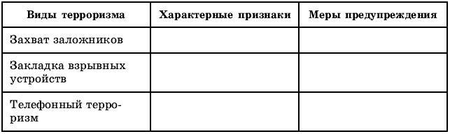

ЗАДАНИЕ № 2
Внимательно прочитайте утверждения, оцените и разместите их в соответствующие столбцы таблицы («Правильно» или «Неправильно»).
Методические указания: для выполнения данного задания необходимо использовать теоретический материал задания 1.

Правильно | Неправильно
Утверждения:
1.ЧС техногенного характера подразделяются на ЧС без загрязнения и с загрязнением окружающей среды.
2. При автомобильной аварии необходимо как можно быстрее выскочить из машины на ходу.
3. При автомобильной аварии необходимо управлять машиной до последней возможности.
4. После того как произошла автомобильная авария, попытайтесь сориентироваться, в каком месте машины и в каком положении вы находитесь.
5. Если в результате аварии в автомобиле появились раненые, их надо вытащить оттуда как можно скорее.
7. Если в результате аварии автомобиль упал в воду, помните, что он практически сразу пойдет ко дну.
8. При погружении в воду автомобиля с закрытыми дверями и окнами воздух в салоне будет держаться несколько минут.
9. Наиболее опасно ехать в первых вагонах железнодорожного состава, именно они сильнее всего подвергаются разрушению при столкновении,
10. Аварийные выходы из вагона обычно расположены в первом и последнем купе.
11. Статистика указывает, что человеческий фактор чаще всего является причиной аварий на водном транспорте.

ЗАДАНИЕ № 3
Решение ситуационных задач

1. Во время поездки на микроавтобусе «Газель» произошла аварийная ситуация, в ходе которой заклинило входную дверь. Каковы будут ваши действия?
2. Во время поездки на общественном транспорте вы увидели бесхозную хозяйственную сумку. Опишите ваши действия.
3. При поездке на метрополитене вы увидели упавшего с платформы человека. Каковы будут ваши действия?

ЗАДАНИЕ № 4
Экстремистская идеология в современной России носит характер
а) религиозный
б) политический
в) этнический
г) все вместе взятые
Обоснуйте свой ответ.

ЗАДАНИЕ № 5
Что составляет правовые основы противодействия терроризму в РФ? В какой статье Федерального Закона «О противодействии терроризму» это обозначено?
Каковы правовые основы противодействия терроризму в РФ? В какой статье Федерального Закона «О противодействии терроризму» это обозначено?
__________________________________________________________________
__________________________________________________________________
__________________________________________________________________
__________________________________________________________________
__________________________________________________________________
__________________________________________________________________

ЗАДАНИЕ № 6
Перечислите основные принципы противодействия терроризму, обозначенные в статье 2 ФЗ «О противодействии терроризму».

Домашние задания
Приведите развернутый ответ.
1. В неформальной беседе коллега сделал заключение: «Насчет национальности, двух мнений не бывает: какой нации родился, такой национальности ты и есть. Ни у кого нет права говорить, что он другой национальности, ведь ее не меняют, это вам не фамилия!».
Совпадает ли эта точка зрения с официальной?

2. На автобусной остановке Вы случайно стали свидетелем высказывания одного из участников на тему межэтнических и межконфессиональных отношений: «Надо все эти мечети позакрывать, ведь церковь отделена от государства, посему религиозные деятели и объединения никакой ответственности за экстремизм не несут». Прав ли он?

Тема 9.2. Строевые приемы и движение без оружия (строевая подготовка)

ПРАКТИЧЕСКАЯ РАБОТА № 11

ЗАДАНИЕ № 1
Строевая стойка. Выполнение команд: «Становись», «Смирно».
Перед практической тренировкой строевой стойки ознакомьтесь со статьёй 27. СУ ВС РФ:
Строевая стойка (рис. 1) принимается по команде «СТАНОВИСЬ» или
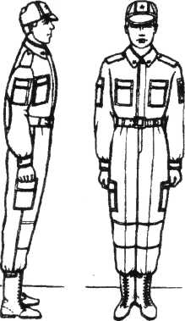
«СМИРНО». По этой команде стоять прямо, без напряжения, каблуки поставить вместе, носки выровнять по линии фронта, поставив их на ширину ступни; ноги в коленях выпрямить, но не напрягать; грудь приподнять, а все тело несколько подать вперед; живот подобрать; плечи развернуть; руки опустить так, чтобы кисти, обращенные ладонями внутрь, были сбоку и посредине бедер, а пальцы полусогнуты и касались бедра; голову держать высоко и прямо, не выставляя подбородка; смотреть прямо перед собой; быть готовым к немедленному действию.
Строевая стойка на месте принимается и без команды: при отдании и получении приказа, придокладе, во время исполнения Государственного гимна Российской Федерации, при выполнении воинского приветствия, а также при подаче команд
Для обучения студентов строевой стойке преподаватель строит отделение (взвод) в одну шеренгу и, выйдя перед серединой строя, показывает, как нужно принимать строевую стойку путем образцового ее показа.
При этом студенты должны видеть преподавателя при показе спереди и сбоку. В ходе показа строевой стойки преподаватель рассказывает, в каких случаях применяется строевая стойка, и обращает особое внимание на правильное принятие строевой стойки при отдаче и получении приказа, при обращении военнослужащих друг к другу.
Тренировать приём необходимо по разделениям, с помощью трёх подготовительных упражнений, которые преподаватель показывает студентам, одновременно поясняя, как они выполняются.
Для этого студенты взвода в разомкнутом одношереножном строю становятся на линию строевой площадки. Преподаватель показывает первое подготовительное упражнение - «Тренировка строевой стойки по разделениям на четыре счёта, для рук». По счёту раз — согнуть руки в локтях (локти прижаты, предплечье параллельно земле, пальцы рук собраны вместе, большой палец отогнут к верху), по счёту два -пальцы рук за исключением большого полусогнуть, по счёту три - большой палец прижать сверху, по счёту четыре — руки опустить, грудь приподнять корпус подать вперёд, подбородок приподнять (при этом руки находятся большим пальцем на середине бедра и внутренней частью ладони к бедру).
После этого преподаватель приступает к тренировке. Выполнение этого подготовительного упражнения осуществляется по командам: «Взвод, упражнение, по-разделениям, начи-НАЙ», «Делай - РАЗ, делай - ДВА, делай - ТРИ, делай -ЧЕТЫРЕ» и т. д.
В ходе выполнения упражнения преподаватель следит за его правильным выполнением и делает замечания каждому студенту, для этого целесообразно, чтобы команды на выполнение подавал командир взвода или студенты подавали их хором.
После того, как преподаватель убедится, что студенты усвоили 1 -е упражнение, он переходит к тренировке 2-го подготовительного упражнения «Тренировка строевой стойки по разделениям на четыре счёта, для ног».
По счёту раз - носки свести, по счёту два - носки развести, по счёту три - приподняться на носках, по счёту четыре - опуститься, сохраняя положение строевой стойки (корпус подан вперёд, подбородок приподнят).
После этого преподаватель приступает к тренировке. Выполнение этого подготовительного упражнения осуществляется по командам: «Взвод, упражнение, по-разделениям, начи-НАЙ», «Делай - РАЗ, делай - ДВА, делай - ТРИ, делай -ЧЕТЫРЕ» и т. д.
После того, как преподаватель убедится, что студенты усвоили 2-е упражнение, он при наличии времени на занятии переходит к тренировке 3-го подготовительного упражнения - комплексного «Тренировка строевой стойки по разделениям на восемь счетов». Это упражнение представляет собой последовательное выполнение первых двух подготовительных упражнений и выполняется по командам: «Взвод, упражнение, по-разделениям, начи-НАЙ», «Делай — РАЗ, делай - ДВА, делай -ТРИ, делай - ЧЕТЫРЕ, делай - ПЯТЬ, делай - ШЕСТЬ, делай - СЕМЬ, делай -ВОСЕМЬ» и т. д.
Подавая команды, преподаватель следит за правильностью выполнения приёма и указывает на допускаемые обучаемыми ошибки.
После одиночной тренировки, при наличии времени на занятии и хорошем усвоении приёма студентами, преподаватель может перейти к попарной тренировке, для чего производит расчет во взводе на первый и второй и командует: «Первые номера налево, а вторые напра-ВО», затем «Первые номера проверяют, вторые выполняют — к попарной тренировке — ПРИСТУПИТЬ», а сам следит за тренировкой, исправляет ошибки, допускаемые обучаемыми, и периодически меняет тренирующихся и контролирующих.
Для проверки правильного выполнения строевой стойки необходимо в ходе тренировки приказать студентам подняться на носки. Если строевая стойка была
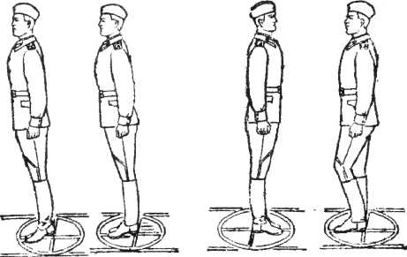
принята правильно, то все студенты легко, без наклона вперед выполнят команду. Можно проверить правильность строевой стойки поднятием носков. Преподаватель подает команду «Поднять носки, делай — РАЗ». Те, кто принял правильно строевую стойку, носки поднять не смогут.
Научив принимать строевую стойку по разделениям, преподаватель тренирует студентов в выполнении приема в целом, для чего подает команды, например: «Отделение (Взвод), в одну шеренгу -СТАНОВИСЬ» или «Отделение (Взвод) - СМИРНО». Обучаемые выполняют команды, принимают строевую стойку, а преподаватель следит за их действиями и добивается устранения допущенных ими ошибок. При отработке второго подготовительного упражнения преподаватель показывает, как обучаемые должны держать голову при строевой стойке. Чтобы проверить правильность положения головы, необходимо принять строевую стойку и, не опуская головы, посмотреть вниз перед собой. При правильном положении головы студенты должен видеть на плацу самую близкую точку в двух-трех шагах от себя, любое другое положение головы обучаемого будет неправильным. Преподаватель обращает внимание студентов на то, что при правильной строевой стойке грудь всегда находится несколько впереди подбородка.
Отработав подготовительные упражнения, преподаватель приступает к тренировке всех элементов строевой стойки в целом, для чего подает команды «СТАНОВИСЬ», «СМИРНО» или другие команды, например: «Два шага вперед (назад), шагом — МАРШ», «Студент Петров. Шаг вперед, шагом — МАРШ» и т. д.

Домашние задания
Ответить на вопросы
  - Какая категория граждан подлежит призыву на военную службу?
  - Какие категории граждан освобождают от призыва на военную службу?
  - В каких случаях гражданам предоставляют отсрочку от призыва на военную службу?
  - В течение, какого времени проходят военную службу военнослужащие по призыву?
  - Каким документом определены и в чем заключаются общие обязанности военнослужащих?
  - Какими документами определены должностные обязанности военнослужащих? В чем они заключаются?
  - В каких случаях военнослужащие могут выполнять специальные обязанности?

Тема 9.3. Виды, назначение и характеристики современного оружия
ПРАКТИЧЕСКАЯ РАБОТА № 12

ЗАДАНИЕ № 1
Какие виды стрелкового оружия изображены на рисунке?

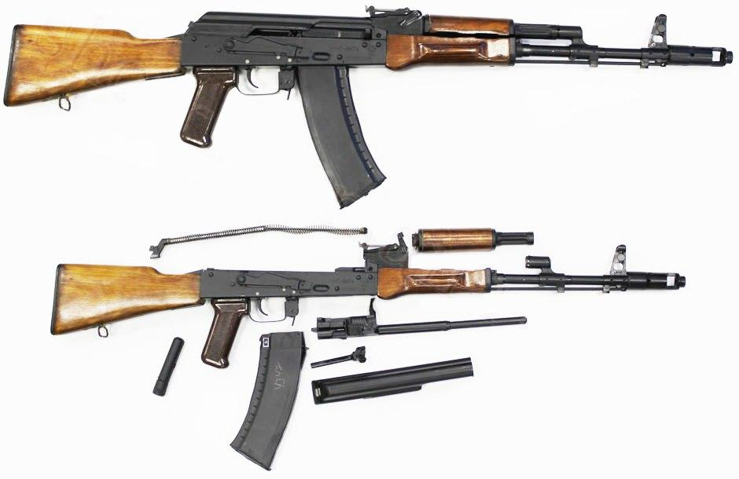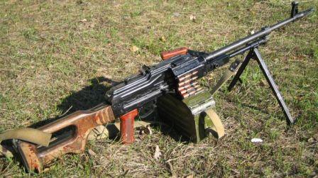

Варианты ответов
- АК-74
- РПГ-7В
- СВД
- РПК

ЗАДАНИЕ № 2
Установите соответствие между видом стрелкового оружия и его предназначением.

1. СВД | А) Предназначен для борьбы с танками, самоходными артиллерийскими установками и другими бронированными средствами противника. Кроме того, он может быть использован для уничтожения живой силы противника, находящейся в легких укрытиях, а также в сооружениях городского типа.
2. АК-74 | Б) Является оружием снайпера и предназначена для уничтожения различных появляющихся, движущихся, открытых и замаскированных одиночных целей.
3. РПК | В) Предназначен для уничтожения живой силы и поражения огневых средств противника. Для поражения противника в рукопашном бою к автомату присоединяется штык-нож.
4. РПГ-7В | Г) Является оружием мотострелкового отделения и предназначен для уничтожения живой силы и поражения огневых средств противника.

ЗАДАНИЕ № 3
Ознакомитесь с характеристиками АК-74 и АК-12, рассмотрев и проанализировав таблицу «Тактико-технические характеристики автоматов АК-74 и АК 12» и ответить на вопросы:
- в чем сходство характеристик данных автоматов?
- в чем их различие?

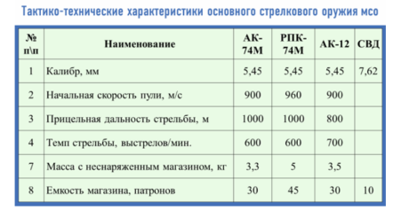

Домашние задания
Ответить на вопросы
1. Каково назначение стрелкового оружия в ВС РФ?
2. Какие виды стрелкового оружия вы можете назвать?
3. В чем сходство и отличие ТТХ автоматов АК-74 и АК-12?
4. В чем конструктивные отличия автоматов АК-74 и АК-12? С чем это связано?
5. Каково основное назначение короткоствольного оружия?
6. Какие марки пистолетов, стоящие на вооружении ВС РФ вы можете назвать?
7. Назовите основные перспективные направления развития стрелкового оружия в России.

Тема 9.5. Беспилотные системы и радиосвязь
ПРАКТИЧЕСКАЯ РАБОТА № 13

Теоретические основы
Беспилотный летательный аппарат (БПЛА или БЛА) — воздушное судно, управляемое пилотом на расстоянии (без физического присутствия на борту). В разговорной форме часто используются синонимы — дрон, беспилотник. Определение БВС (беспилотное воздушное судно) регламентировано 32 ст. Воздушного кодекса Российской Федерации.

Беспилотники имеют различия в конструкции, назначении, классификации, полезной нагрузке, типу взлета, техническим характеристикам. Разберем подробнее каждый из пунктов.

Беспилотные летательные аппараты отличаются по назначению, но составные части у них схожи:
Корпус (фюзеляж);
Источник энергии (аккумулятор, солнечные батареи, топливные элементы);
Двигательная установка (на основе различных типов двигателей: электрический, внутреннего сгорания, воздушно-реактивный);
Навигационная система (датчики: гироскоп, акселерометр, альтиметр, ГЛОНАСС/GPS);
Система управления (контроллер, бортовой компьютер, автопилот);
Система связи (радиоприемник, ретранслятор, радиопередатчик);
Съемочная аппаратура (камера, тепловизор);
Ряд других приборов, подбираемых под конкретный БПЛА и его задачи.

ЗАДАНИЕ № 1
Для классификации беспилотников используются основные параметры:
- Тип управления
- Тип конструкции
- Сфера применения
- Летные характеристики
Опишите классификацию БПЛА на данным параметрам.

ЗАДАНИЕ № 2
Сферы использования БПЛА обширны, продолжите список…
- метеорология;
- геодезия;
- картография;
- экология;
- сельское хозяйство;
- лесное хозяйство;
- строительство;
- телекоммуникация;
- логистика;
- развлечение;
- научная деятельность;
- мониторинг инфраструктуры;
- обеспечение безопасности;
- помощь для предотвращения, ликвидации ЧС;
- военная сфера……..

ПРАКТИЧЕСКАЯ РАБОТА № 14
Понятие первой помощи. Понятие травм и их виды. Понятие и виды кровотечений.

ЗАДАНИЕ № 1
Расставьте в правильном порядке действия по наложению бинтовой повязки «чепец».
1.​ Закрыть рану стерильной салфеткой, пользуясь пинцетом.
2.​ Попросить пострадавшего или помощника удерживать концы бинта натянутыми и слегка разведенными в стороны.
3.​ Сделать два закрепляющих циркулярных тура вокруг головы через лоб и затылок.
4.​ Следующий тур выполнить вокруг отрезка бинта, удерживаемого пострадавшим, и направить по затылочной области на противоположную сторону к другому концу бинта.
5.​ Уложить приготовленный отрезок узкого бинта длиной 70 см на темени в виде ленты так, чтобы его концы спускались вниз впереди ушных раковин.
6.​ Обернув тур вокруг противоположного конца бинта-завязки, вернуться по лобно-теменной области к первоначальному отрезку бинта-завязки и повторить все действия, постепенно приближая каждый тур к центру головы, пока повязка не закроет все теменную часть.
7.​ Оставшийся конец бинта обернуть и завязать вокруг любого конца бинта-завязки и связать под подбородком с противоположной завязкой. Остатки бинта отрезать ножницами.
8.​ Встать лицом к пострадавшему.

ЗАДАНИЕ № 2

Допишите предназначение повязки «Чепец».
Недостатки данной повязки_______________________________________
Назначение________________________________________________________.
Оснащение_______________________________________________________.

ЗАДАНИЕ № 3
Выполнить спиральную повязку на палец (рис.).

Последовательность действий:
1. Усадить пациента лицом к себе, предплечье со стороны травмированной кисти уложить на столик, кисть свободно свисает.
2. Успокоить пациента, объяснить ему ход предстоящей манипуляции.
3. Взять начало бинта в левую руку, головку бинта — в правую.
4. Приложить бинт к лучезапястному суставу.
5. Сделать два закрепляющих тура бинта вокруг лучезапястного сустава.
6. Вести бинт с лучезапястного сустава по тылу кисти к основанию бинтуемого пальца.
7. Бинтовать спиральными ходами палец в направлении от основания к кончику пальца и далее от кончика пальца к основанию.
8. Перевести бинт через тыл кисти (у основания пальца переход на кисть крестообразным ходом) к лучезапястному суставу.
9. Закрепить повязку на лучезапястном суставе двумя закрепляющими турами.
10. Разрезать конец бинта и завязать концы на узел.
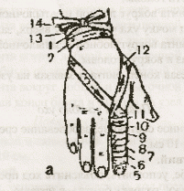

ЗАДАНИЕ № 4
Решение ситуационной задачи
При спуске с горы на лыжах человек упал. Возникла резкая боль в области голени, усиливающаяся при изменении положения. Встать на ногу не может, стопа неестественно вывернута наружу. Кожные покровы не нарушены.
- Каков характер повреждения?
- Как оказать ПМП?
- Какими подручными средствами можно произвести иммобилизацию?

Домашние задания
ЗАДАНИЕ № 1
Выполнить крестообразную повязку на кисть (рис. ).
Последовательность действий:
Повязка начинается круговым ходом на запястье (1). По тылу кисти бинт идет косо (2) и переходит на ладонь, закрепляется круговым ходом (3) и косо по тылу кисти возвращается на запястье (4), пересекая второй ход. В дальнейшем второй и четвертый ходы повторяются (5 и 6). Закрепляют повязку на запястье (7).

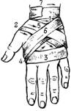

ЗАДАНИЕ № 2
Решение ситуационной задачи
Находясь на лесозаготовительных работах, рабочий упал с высоты, ударившись спиной о сваленное дерево. Возникла сильнейшая боль в спине, резко усиливающаяся при движении. Движения нижних конечностей затруднены.
1. Какое повреждение у пострадавшего?
2. Первая помощь.
3. Как доставить пострадавшего в больницу, если нет носилок?
4. В каком положении транспортировать пострадавшего?

ПРАКТИЧЕСКАЯ РАБОТА № 15

ЗАДАНИЕ № 1
Нарисуйте в тетради схему «Виды кровотечения», которая включает признаки кровотечений.

ЗАДАНИЕ № 2
Составьте алгоритм оказания первой помощи при капиллярном кровотечении.

ЗАДАНИЕ № 3
Остановка кровотечения при помощи жгута. Изучить правила наложения жгута, закрутки. Отработать навык наложения жгута (смотри рисунок).
Правила наложения жгута, закрутки.
- положить мягкую ткань на место наложения жгута
- затянуть жгут
- При правильном наложении жгута конечность делается бледной.
- под жгут положить записку с указанием времени наложения
- Держать жгут летом можно 2 час. Зимой – 1 час. Затем жгут ослабляют на 10 – 15 минут
- положить мягкую ткань на место наложения закрутки
- обвязать конечность веревкой или чем-то ее заменяющим и завязать кольцом
- в кольцо вставить палку (ручку, карандаш…) и вращать до тех пор, пока круговое сдавливание не остановит кровь
- закрепить палку
- Затягивать закрутку слишком сильно нельзя – можно повредить кожу.
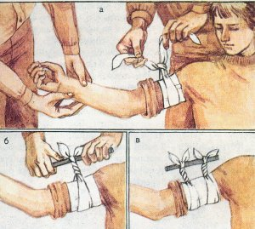

Домашние задания
ЗАДАНИЕ № 1
Остановка кровотечения наложением давящей повязки.
Отработать технику наложения давящей повязки в паре (Рис. ): на «рану» наложить чистую, желательно стерильную, марлевую салфетку, поверх нее - плотно свернутый комок ваты, после чего туго забинтовать круговыми ходами бинта.
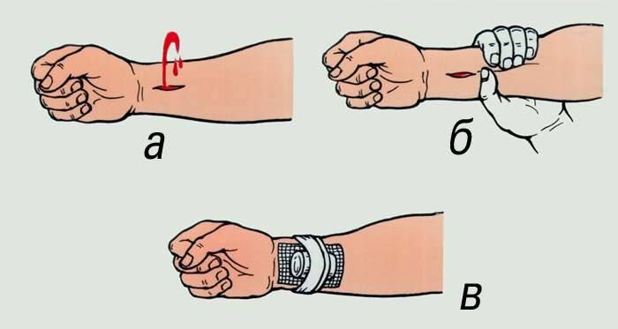

ЗАДАНИЕ № 2
Выберите один правильный ответ
1. Ярко-алый цвет крови, изливающийся пульсирующей струёй, характерен для:
А) артериального кровотечения;
Б) капиллярного кровотечения;
В) венозного кровотечения;
Г) смешанного кровотечения.
2. Симптомы, характерные для продолжающегося внутреннего кровотечения:
А) цианоз, тахикардия и потеря сознания;
Б) брадикардия, потеря сознания и судороги;
В) жажда, потливость, учащение пульса и гипертония;
Г) нарастающая тахикардия, одышка, цианоз, жажда, гипотония.
3. Перед наложением асептической (антибактериальной) повязки необходимо:
А) обработать рану антисептиком;
Б) обработать поверхность кожи вокруг раны;
В) промыть и протереть рану;
Г) удалить травмирующий агент при глубоких ранениях.

ПРАКТИЧЕСКАЯ РАБОТА № 16
Первая помощь пострадавшему в разных ситуациях.

ЗАДАНИЕ № 1
Работа в парах: определите пульс друг у друга, ознакомившись с памяткой по измерению пульса. Измерьте пульс у своего соседа в течении 10 секунд и умножьте на 6, получите количество ударов за 1 минуту.. Данные пульса запишите в тетрадь и верьте с данными в таблице. Сделайте вывод.
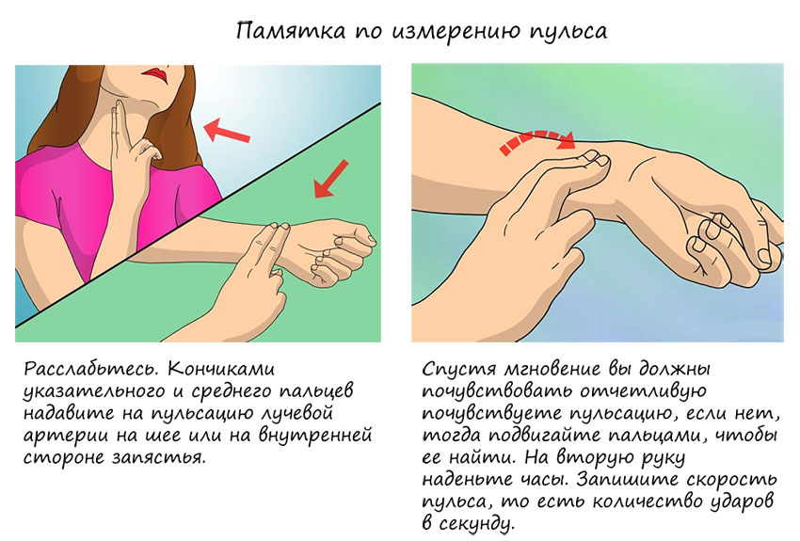
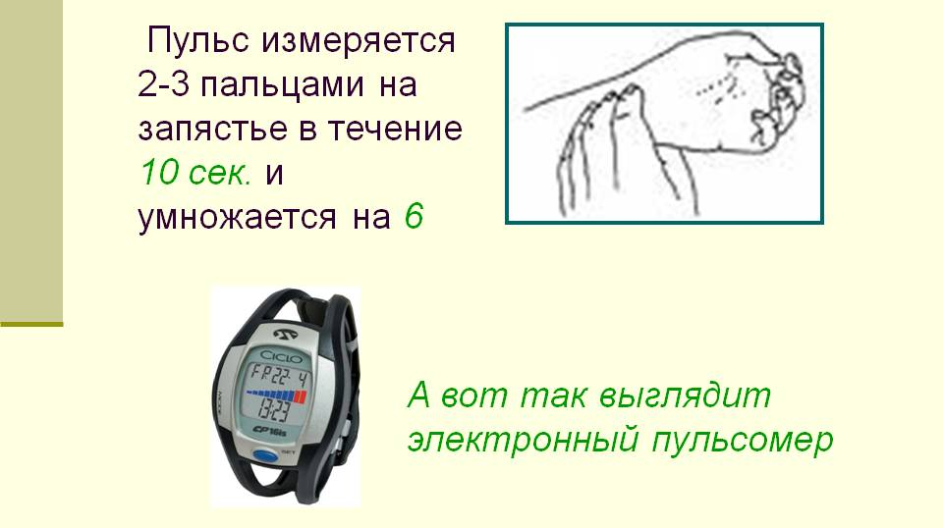

Теоретический материал
пульс – это ритмическое колебание артериальной стенки, возникающее при каждом сокращении сердца. По пульсу можно узнать количество сокращений сердца в минуту.
Тахикардия – учащение пульса.
Брадикардия – урежение пульса.
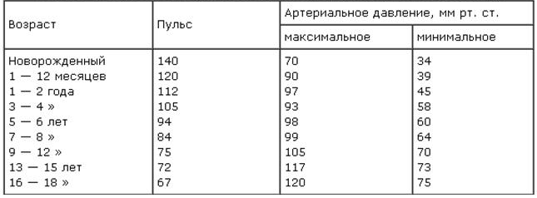

ЗАДАНИЕ № 2
Произвести искусственное дыхание и непрямой массаж сердца на кукле смотри рис. 1.
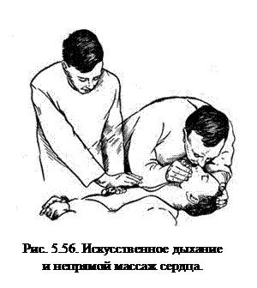

ЗАДАНИЕ № 3
Произвести искусственное дыхание способом Сильвестра на кукле, как показано на рис.
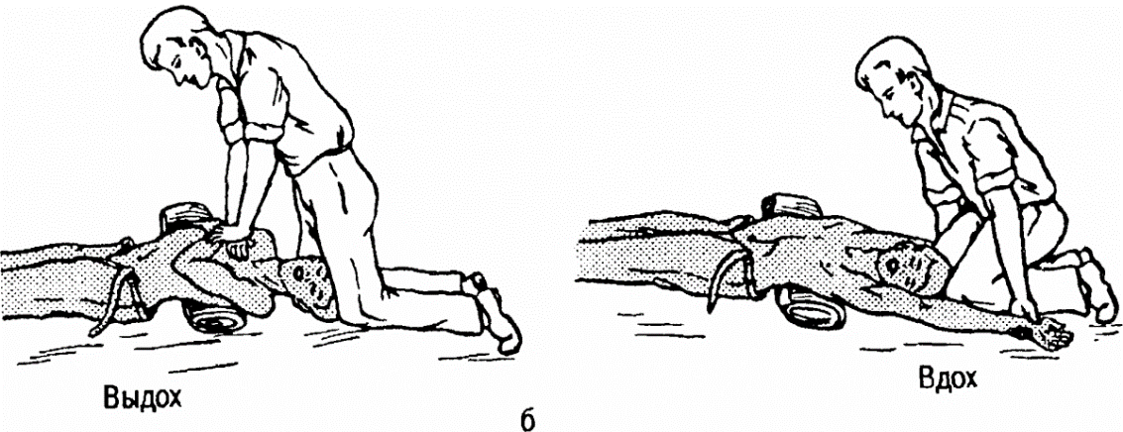

Домашние задания
ЗАДАНИЕ № 1
Заполнить таблицу « Способы реанимации».
Способы реанимации | Возраст | Кол-во человек, выполнивших реанимацию | Количество надавливаний и вдохов
Непрямой массаж сердца | Ребенок | 1  2
Непрямой массаж сердца | Взрослый | 1  2
Искусственное дыхание | Ребенок | 1  2
Искусственное дыхание | Взрослый | 1  2

ЗАДАНИЕ № 2
Расставьте в правильном порядке действия при нанесении прекордиального удара.
1.​ Нанесите ребром сжатой в кулак ладони немного выше прикрытого пальцами мечевидного отростка перикардиальный удар. Выглядит это так: двумя пальцами одной руки вы прикрываете мечевидный отросток, а кулаком другой руки наносите удар (при этом локоть руки направлен вдоль туловища пострадавшего).
2.​ Освободите грудную клетку от одежды. Чтобы не терять время, свитер, майку не снимают, а сдвигают к шее. Галстук у мужчины нужно снят. Ремень на брюках, юбках следует расстегнуть. Также надо убедиться, что в области грудной клетки нет медальонов, крестиков иди других предметов.
3.​ Приподнимите веко пострадавшего и проверьте, реагирует ли зрачок на свет (сужается при освещении). Затем проверьте пульс на сонной артерии (боковая поверхность шеи). Пульс проверяют не менее 10 с, чтобы не ошибиться.
4.​ Когда вы удостоверились, что у пострадавшего нет пульса, то переверните его на спину и начинайте сердечно-легочную реанимацию.
5.​ Прикройте двумя пальцами мечевидный отросток, чтобы уберечь его от повреждения. Он находится внутри грудины, там, где сходятся нижние ребра, и может при резком ударе отломиться и травмировать печень.

